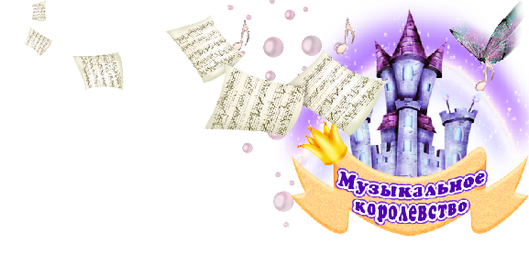

**Рассказы о детях,**

**которые стали**

**великими музыкантами**

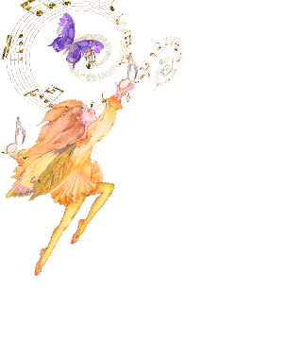 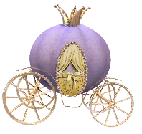



Содержание

ИСТОРИЯ МУЗЫКИ

Рассказы, посвященные И.С. Баху……………………………………………….

Первая скрипка………………………………………………………………….4-5

Музыкальный шкаф…………………………………………………………….6-7

300 километров в будущее……………………………………………………..8-9

Рассказы, посвященные В.А. Моцарту……………………………………………

Первое произведение Моцарта…………………………………………...…11-13

Орден за музыкальную память……………………………………………...14-15

Рассказы, посвященные П.И. Чайковскому………………………………………

Первое выступление…………………………………………………………17-19

Рассказы, посвященные А. Г. Рубинштейну……………………………………..

Розги за обман………………………………………………………………..21-22

Две встречи с Листом………………………………………………………..23-24

Черный хлеб и соленые огурцы…………………………………………….25-26

Рассказ, посвященный М.К. Чюрленисту………………………………………...

Рисующий музыку……………………………………………………………28-29

Рассказы, посвященные Ф. Шопену………………………………………………

Фридерик слушает пение……………………………………………...……31-32

Рассказы, посвященные Ф.Г. Генделю, М.И.Глинке и Д.Ф Ойстраху……..….

Его величество-случай……………………………………………………….34-35

Колокольный звон……………………………………………………………36-37

Обыкновенный, гениальный ребенок…………………………………………..38

Рассказы, посвященные Гайдну, Рихтеру и Рахманинову…………………..….

Пропущенный гол…………………………………………………………....40-41



Нюкторн Шопена фа диез минор…………………………………………….…42

Семейный совет……………………………………………………………....43-44

Рассказы, посвященные Бородину, Мейерберу и Венгерову…………...………

Первая любовь……………………………………………………………..…….46

Оркестр на день рождения……………………………………………….….47-48

Мечта Максима…………………………………………………………………..49

ДЕТЯМ ОБ ИСТОРИИ МУЗЫКИ В ИСТОРИИ РОССИИ……………………..

Как на Руси царя выбирали………………………………………………….52-54

«Быть тишине!»………………………………………………………………55-56

Придворные игрища царя Алексея Михайловича………………………....57-58

О царе Петре, барабане, театре и музыке……………………………….….59-60

Для всех охотных смотрельщиков…………………………………………..61-62

Серенады Северной Венеции…………………………………………….….63-65



**Рассказы, посвященные**

**И.С. Баху**



**Первая скрипка**

Этот день рождения весной 1690 года был особенный. Позже, уже став взрослым, Бах вспоминал его, как один из самых счастливых дней в своей жизни.

Иоганну исполнилось тогда пять лет. С утра все его поздравляли, дарили подарки. Много подарков. Потому что у них была большая семья: три сестры и четыре брата. Только папа почему-то ничего ему не подарил и только загадочно улыбался.

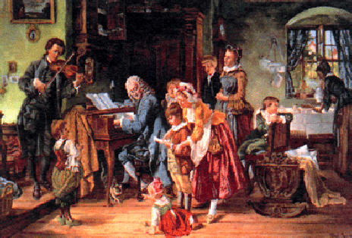А вечером состоялся в честь его дня рождения семейный концерт. Это был замечательный концерт. Не только папа и мама, но и все семь детей играли на разных музыкальных инструментах: скрипке, клавесине, виолончели, гитаре, мандолине, флейте.

А старшая сестра Каролина сыграла на лютне. Жалко, что не сумели прийти дедушка и бабушка, тоже музыканты. В этот вечер они были приглашены играть на свадьбе. В заключение сёстры, под аккомпанемент мамы, спели романс, который сочинил старший брат, Рудольф.

Когда концерт закончился, папа ушёл в другую комнату и вынес небольшую коробку: « Держи, дорогой Иоганн. Это тебе. Только аккуратно. Не урони» Иоганн положил коробку на стол, снял крышку и восторженно закричал от радости. Это было именно то, о чём он мечтал. Маленькая скрипка.

С тех пор отец стал учить его играть на скрипке. И хотя скрипочка поначалу не всегда издавала приятные звуки, как в руках папы, занятия Иоганну очень нравились. Он относился к скрипке, как к живой и даже хотел класть её с собой в постель на ночь, но папа запретил: «Можешь случайно раздавить»

На этой маленькой скрипке 5-летний Иоганн сочинял и свои первые мелодии. Сначала он пытался повторить на скрипке те звуки, которые слышал вокруг: пение птиц, крик петуха, порывы ветра, даже скрип двери. Но потом он сочинил настоящую, собственную первую мелодию. Ему показалось, что он даже не сочинил её, а просто повторил те звуки, которые возникли у него в голове. С тех пор такое повторялось довольно часто. В голове непонятно откуда появлялась мелодия, а маленький Бах её играл. Позже эти же мелодии малыш подбирал и на клавесине. Жалко, что ни папа, ни мама не догадались записать эти первые сочинения великого Баха.

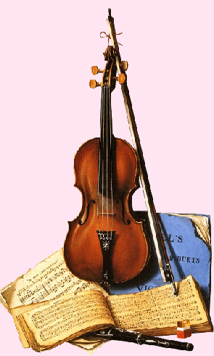



**Музыкальный шкаф**

Мальчик лежал в кровати и прислушался. Нет, ещё рано. В доме не спали. Заплакала шестимесячная Кристина и Инга, жена брата, принялась укачивать её, что-то напевая. Какая красивая мелодия. Раньше Иоганн её не слышал. Может, Инга сама сочинила. И поёт хорошо. Так нежно-нежно. Надо будет эту мелодия завтра подобрать на скрипке.

Иоганн вспомнил, что когда он был совсем маленький, мама тоже ему пела перед сном. И тоже очень нежно. У них в семье все хорошо поют. Слёзы навернулись на глаза. Как плохо жить без мамы. Он вытер глаза и сел, подложив под спину подушку. Только бы не заснуть. Так, иногда, уже случалось.

Нет, он не заснёт. Вчера он нашёл в шкафу брата замечательную музыку и сегодня надо будет её переписать до конца. Как зовут этого композитора? Кажется Пахельбель. Почему брат не хочет, чтобы он играл его музыку? Такую красивую. Непонятно. Если бы папа был жив, он бы ему разрешил. Но папа тоже умер в прошлом году.

-Как хорошо было раньше, - думал Иоганн,- когда были живы папа и мама. Брат тоже, конечно, заботится о нём, но всё стало совсем не так, как было раньше.

Иоганн прислушался. Кажется, стало тихо. Все заснули. Можно было начинать. Мальчик тихонько встал, стараясь чтобы не скрипела кровать и подошёл к шкафу. Он был, как и всегда закрыт на ключ, но мальчик уже давно научился его открывать.

Дверцы были старые и шатались на петлях. Достаточно было одну дверцу поднять вверх и слегка пошевелить, как шкаф открывался. Надо только было потом не забыть и аккуратно поставить дверцы на места, чтобы брат утром не заметил.

Иоганн достал ноты, нотную бумагу, гусиное перо, чернила и сел за стол возле окна. Ночь был лунная, на небе ни облачка и ноты сегодня видно хорошо. Свечи, конечно, были в доме, но зажигать их было нельзя. Брат сразу бы заметил. Мальчик



писал и погружался в музыку. Она звучала у него в голове, окружала, захватывала его и, наверно, потому писать не было скучно.

Ночные переписывания нот длились уже почти полгода. Мальчик не высыпался, у него болели глаза от напряжения, иногда он засыпал в школе прямо на уроке, но каждую ночь его тянуло к этой музыке снова и снова. Неожиданно открылась дверь и в комнату вошёл Рудольф. Мальчик вздрогнул и по нотам расползлась большая клякса.

- Иоганн, ты что делаешь? Почему не спишь?- брат подошёл ближе. Увидел открытый шкаф и всё понял. - Я же запретил тебе играть эту музыку. Тут нет ни мелодии, ни смысла. Эта музыка нарушает все правила гармонии. Если ты будешь её играть, из тебя не получится хороший музыкант. И папа, если бы он был жив, со мной бы согласился.

- Нет, папа бы мне разрешил, - у мальчика на глазах выступили слёзы и он еле сдерживался, чтобы не расплакаться.- Не забирай ноты, Рудольф. Я прошу тебя. Это хорошая музыка. Я тоже буду, когда вырасту писать такую музыку и даже ещё лучше.

-Ладно, утром поговорим. А сейчас иди спать, болтун. Завтра сделаю у шкафа новый замок.

Как мы знаем, Рудольф оказался не прав. Иоганн Себастьян стал великим композитором и, действительно, стал писать музыку лучше, чем его современники.

Лев Мадорский. Анатолий Зак



**300 километров в будущее**.

Шли годы. Иоганн пел в школьном хоре, учился играть на скрипке, клавесине, органе, но всё больше чувствовал, что в маленьком провинциальном городке Ордурфе, где он жил у старшего брата, нет возможности развиваться дальше.

Местные учителя уже не могли научить Иоганна чему-то новому, да и строгая опека Рудольфа всё больше его раздражала. Мальчик принимает решение идти в город Люнебург на севере Германии и попытаться поступить в хор вокальной школы «избранных певчих». Он слышал от учителя пения, что хористам предоставляют место для проживания, кормят и даже выплачивают небольшую зарплату.

Ранним майским утром 1700 года, пока все ещё спали, мальчик, ничего не сказав Рудольфу, так как боялся, что старший брат будет против, и оставив только записку, взял с собой футляр со скрипкой, и отправился в путь.

Дорогу на Люнебург Иоганн заранее выяснил у старого Диттера, проживавшего по соседству. Диттер много лет водил в Люнебург обозы с солью. Маленький городок Ордурф кончался всего в пятистах метрах от дома Рудольфа.

На небе ни облачка. Пели птицы. Лёгкий ветерок покачивал ветви деревьев вдоль дороги. Юного Баха охватило ликование. Он не думал о том, что до Люнебурга надо пройти пешком 300 километров, а у него в сумке только хлеб, сыр, вода и немного денег, которые он заработал, замещая Рудольфа в церкви, как органист.

Не думал о том, что, говорят, на путников нападают иногда лесные разбойники. Не думал, где будет ночевать. Обо всём этом он ещё успеет подумать позднее. А пока впереди была дорога. Впереди была свобода. Впереди было взрослое будущее. Будущее, которое, наверняка, будет прекрасным, потому что оно будет наполнено самым замечательным, что есть на земле, - музыкой.

В нашей жизни многое решает случай. Мы не знаем, как мальчик прошёл пешком триста километров до Люнебурга, но думаем, что если бы он не решился на эту дальнюю дорогу, то, возможно, так и остался бы церковным органистом.

Или, как многие его родственники, играл бы на свадьбах и других праздниках. Потому что при вокальной школе « избранных певчих» была обширная нотная библиотека с рукописными сочинениями древних и современных итальянских и немецких композиторов. Знакомство с этими сочинениями, а также знакомство с замечательным органистом Рейнкеным и его учеником Генрихом Бём, оказали большое влияние на музыкальное развитие юного Баха.

Баха, от которого начинается вся музыка нового и новейшего времени. Баха, ( слово « бах» означает по немецки «ручей») про которого другой великий немецкий композитор Бетховен сказал: «Не ручей твоё имя, а море»

Лев Мадорский. Анатолий Зак



**Рассказы, посвященные В.А. Моцарту**



**Первое произведение Моцарта**

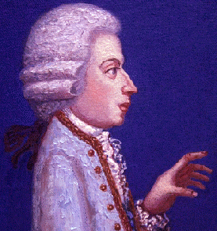Музыка окружала маленького Моцарта с рождения. Думаем, что едва появившись на свет, а, может, даже ещё раньше, находясь в животе матери, крошечный Вольфанг не только слышал её, но чувствовавал как она наполняет его, обволакивает, покачивает на своих ласковых, тёплых волнах. Тем более, что музыка в доме звучала постоянно: мама хорошо играла на фортепиано, а отец был учителем музыки.

В тот день, когда случилось чудо, о котором хотим рассказать, всё было как обычно. Папа с утра ушёл на работу. Мама готовила обед на кухне. Пятилетняя сестрёнка Нинерль играла с куклами в соседней комнате.

И вдруг, неожиданно, в какой-то момент трёхлетний Вольфанг услышал музыку. Эту музыку он никогда раньше не слышал. Она явилась непонятно откуда. Она звучала у него в голове. Она повторялась снова и снова. Вольфанг чувствовал, что ему надо что-то сделать с этой новой музыкой, но он не знал что.

Вольфанг зашёл к маме на кухню:

- Я слышу музыку. Что мне делать?

- Не мешай. Видишь я готовлю обед. Если тебе скучно, иди поиграй с Нинель.

Он зашёл к Нинерль:

- Я слышу музыку. Что мне делать?

- Я тоже слышу музыку. Ну и что?

- Это новая музыка. Ты её не могла слышать.



Нинерль удивлённо взглянула на брата и сказала почти тоже, что и мама:

- Не мешай. Видишь я готовлю обед для кукол.

Вольфанг ушёл в свою комнату, замер и прислушался. Музыка продолжала звучать и надо было что-то делать. Если был бы дома папа, он, наверно, подсказал бы что. Малыш подошёл к столу. Там лежали нотные листы, на которых папа записывал музыку. Вольфанг с трудом влез на высокий стул, взял лежавшее рядом гусиное перо и обмакнул его в чернильницу. С этого момента и начинается настоящее чудо.

Трёхлетний Моцарт стал записывать музыку, звучавшую в его голове. Он стал писать концерт для фортепиано. Тут всё непонятно. Всё - чудо. Во-первых, малыш не знал нот. Он не мог их знать, потому что никто его нотам не учил. Да и кому придёт в голову учить нотам трёхлетнего ребёнка? Во-вторых, он никогда не записывал музыку в нотах. Ведь чтобы записать музыку в нотах, надо уметь это делать. И, наконец, в третьих, вундеркинд Моцарт не имел представления, как сочиняются концерты для фортепиано. Этому его тоже никто не учил.

Тем не менее, маленький Моцарт писал быстро и увлечённо. Он перепачкал в чернилах всё, что можно было перепачкать: руки, лицо, одежду, стол, пол около стола. Да и сами нотные листы были в нотных кляксах. Он писал и писал. Тут не остаётся сомнений. Это было чудо. Рукой малыша двигал Всевышний.

Малыш даже не заметил, как вошёл в комнату, вернувшийся с работы отец.

- Ты что делаешь, сынок?

- Пишу концерт для фортепиано.

- Можно посмотреть?

- Да, посмотри, папа.

Старший Моцарт взял нотные листы и стал их рассматривать. Его изумлению не было предела. Это был концерт для фортепиано. Написанный по всем правилам. С оригинальными музыкальными темами. Это было невероятно. Это было сказке подобно. Такого просто не могло быть.

- Тебе помогала мама?

- Нет, никто мне не помогал. Мама сказала, чтобы я не мешал ей готовить обед.

Леопольд ( так звали отца Моцарта) долго и задумчиво смотрел на сына и знал, что сказать. Он стал свидетелем чуда. Настоящего чуда.

После этого папа переписал концерт начисто и сыграл его. Это была прекрасная музыка. К великому сожалению, при всевозможных переездах первое произведение Моцарта не сохранилось.

Лев Мадорский. Анатолий Зак



Орден за музыкальную память.

Чудо-ребёнок Моцарт младший снова и снова продолжал и до сих пор продолжает удивлять мир. Уже начиная с 4-х лет (такого не было в истории) он даёт концерты, разъезжая по всей Европе с папой и тоже очень музыкально одарённой 6-летней сестрёнкой Нинерль.

Когда Вольфангу исполнилось 14 лет, его музыкальные произведения, также как и его искусство блестящего пианиста, получают широкую известность. И тут хотим рассказать ещё об одном проявлении феноменальных музыкальных способностей юного гения.

Весной 1770 года Вольфанг был на гастролях в Риме. Приближался день рождения Нинерль и мальчик, который очень любил сестрёнку, размышлял чтобы ей подарить.

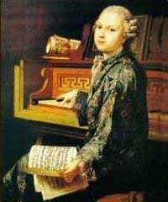Как-то папа рассказал ему, что по религиозным праздникам папский хор исполняет литургическую мессу известного итальянского композитора Грегорио Аллегри для двух хоров. Он сказал ему также, что месса Аллегри –личная собственность папского хора. Её ноты запрещается переписывать, а, тем более. издавать. Месса хранится в рукописи, под строгой охраной, в одном экземпляре. Тогда у юного Моцарта появляется сумасшедшая, абсолютно мальчишеская идея- записать по памяти эту мессу и подарить сестре на день рождения.

Как раз приближался религиозный праздник. Вольфанг пошёл в церковь, прослушал один раз эту сложнейшую, девятиголосную, длившуюся целый час мессу и, придя домой, записал её в нотах. По памяти! Ниннерль была очень довольна столь необычным подарком.

Доносчики папы римского знали всё и через некоторое время ( видимо, сестра Моцарта или сам Моцарт рассказали кому-то о таком подарке) Святейшему доложили о случившемся. Но он не поверил: «Человеку такое не под силу». Однако, упорные слухи, что невозможное всё-таки произошло, упорно бродили по городу.

Однажды вечером около гостиницы, где во время гастролей проживал Леопольд Моцарт с детьми, остановилась карета с папским вензелем. Из кареты вышел священник в чёрной сутане. Он спросил портье в каком номере проживают Моцарты. Поднялся на второй этаж и постучал. Открыл дверь Моцарт старший.

- Я руководитель папского хора, - представился пастор.

-Проходите, пожалуйста, садитесь,- пригласил его Леопольд, подозревая о чём пойдёт речь и немного волнуясь.

Они сели. Вольфанг и Нинерль вышли из соседней комнаты.

- Это правда, что Ваш сына по памяти записал мессу Аллегри?- спросил священник.

Леопольд помолчал и посмотрел на сына.

- Да, правда,- сказал мальчик. – Разве это запрещено.

- Принеси, пожалуйста, ноты, - не отвечая на вопрос, попросил пастор. Вольфанг взглянул на сестру. Та ушла в соседнюю комнату, вернулась с рукописью и передала её руководителю хора. Тот погрузился в изучение нот. Все напряжённо молчали.

- Просто немыслимо, - воскликнул священник, просмотрев рукопись до конца. Я не нашёл ни одной ошибки. Неужели ты слушал мессу всего один раз?

- Да, один.

Ошеломлённый пастор развёл руками и попращался. Через некоторое время вышел указ папы Римского о награждении Вольфанга Моцарта одним из высших орденов Ватикана, орденом рыцаря Золотой Шпоры за, как было написано в указе : « …удивительный, данный Богом, музыкальный дар». Со дня смерти Моцарта прошло более двух веков, но и сейчас можно смело сказать, что в мировой истории не было человека, обладавшего таким как он музыкальным даром. И сегодня мы можем повторить вслед за великим русским композитором Чайковским: « Творчество Моцарта-это кульминационная точка, до которой красота достигала в музыке».



**Рассказы, посвященные П.И. Чайковскому**



Первое выступление.

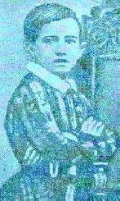Петя Чайковский родился в небольшом уральском городке Воткинске, где отец его служил директором горного завода. С пяти лет он начал учиться игре на фортепиано у Марии Пальчиковой, худенькой женщине невысокого роста из крепостных, которая в барском доме чувствовала себя робко и неуверенно. То ли учительница играла не очень хорошо, то ли малыш был необычайно одарён но, как пишут биографы великого русского композитора, Петя уже через год превзошёл учительницу и в умении читать ноты и в технике игры. Тогда и состоялось его первое выступление… Домашние, любительские концерты бывали в доме Чайковских не часто. Примерно, три-четыре раза в году. Шестилетний Петя их любил, ждал с нетерпением, и узнавал, что день концерта близко, когда начинались репетиции трио. За несколько дней до репетиции папа, Илья Петрович, доставал из шкафа флейту и мелодичные переливы наполняли дом, а мама, Александра Андреевна, садилась за рояль и напевала что-то такое красивое и нежное, что у малыша в груди становилось тепло и хотелось плакать.

Через несколько дней после того как папа начинал играть на флейте, приезжали два других участника трио, которых Петя уже хорошо знал: один играл на гитаре, другой на виолончели.

Репетиции проходили в зале для гостей. Играли, в основном, сочинения итальянских и немецких

композиторов. Репетиция длились два-три часа, но малыш слушал, пока папа не прогонял его спать.В тот день морозный, декабрьский день 1846 года на домашний концерт съехалось много гостей: несколько инженеров с семьями из горного завода, где папа служил директором, местный судья, большой любитель музыки с женой и тремя детьми, несколько помещиков с жёнами из окрестных деревень.



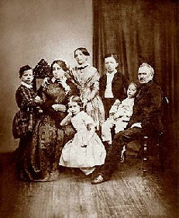Прибыл даже священник местной церкви, который раньше такие концерты не посещал. Он приехал, потому что в этот раз выступал хор певчих Благовещенского монастыря , а священник был большое любитель церковной музыки.Всё было похоже на настоящий концерт. В большой зале ровными рядами стояли стулья. Участники волновались и ждали выхода в соседних комнатах. Большой, недавно купленный рояль, (раньше у Чайковских был только орган на мехах) сверкал бело-чёрным великолепием. Всё было готово. Гости, оживлённо переговариваясь, расселись по местам, но концерт не начинали. Чайковский старший постоянно выглядывал в окно и нервно потирал руки. Открыть концерт должен был хор певчих, а он почему-то задерживался.

- Не волнуйтесь Вы так, Илья Петрович, приедут они. У монастыря лошади хорошие. Возможно, дорогу снегом занесло.

- Илюша, может начнём с какого-нибудь другого номера? Хочешь я спою пару романсов?- предложила Александра Андреевна.

- Не знаю, не знаю, - неуверенно развёл руками Илья Петрович.- Сегодня, перед Рождеством так хорошо было бы открыть концерт именно церковным хором.

- Папа, можно я поиграю,- неожиданно подошёл к отцу Петя.

- Ты?- удивился Илья Петрович.

-А что? - поддержала мама. – Пускай поиграет. Сыграй, сынок, «Менуэт» Моцарта. Я слышала, как ты его вчера играл на уроке. Очень даже неплохо. И гостям будет не скучно.

- Ну, хорошо, - согласился папа. – Я тебя объявляю. Петя подошёл к роялю, с трудом взобрался на высокий стул, но долго не начинал играть.

- Играй, Петенька. Играй «Менуэт» Моцарта, - шептала мама из другой комнаты.



И Петя заиграл. Но не «Менуэт». Протяжная мелодия что-то напоминала. Что-то знакомое и близкое. Сначала знакомый мелодический рисунок робко прорезывался, появляясь и исчезая, то в левой руке, то в правой руке, потом он начинал звучать всё настойчивее и определённее и, наконец, зал удивлённо ахнул. Все узнали. Это были вариации на тему местной народной песни: «На зоре было на зореньке». Песне, которую в Воткинске часто пели деревенские женщины во время работы. Всем стало ясно, что пьесу сочинил сам Петя. Этот маленький шестилетний мальчик. По окончании раздались бурные аплодисменты.Потом приехал, наконец, хор певчих, было много других музыкальных номеров, но по окончании концерта все говорили, в основном, об удивительном таланте маленького композитора.

Лев Мадорский. Анатолий Зак



**Рассказы, посвященные А.Г. Рубинштейну**



Розги за обман.

Санки мчались с горы. Всё быстрее и быстрее. Было весело и немного страшно. Темп музыки, которая неслась откуда-то сверху, тоже становился всё быстрее и быстрее.

Что это за музыка? Очень знакомая. Впереди, прямо на дороге, показалось высокое, мощное дерево. Дерево приближалось ближе и ближе, но он не может свернуть. Не получается. Сейчас санки врежутся в дерево…

В этот момент мягкая, нежная и, вместе с тем, настойчивая рука потрясла шестилетнего мальчика за плечо:

- Вставай, Антоша, вставай. Уже пора.

- Ну, мама, ещё немного. Ещё полчасика.

-Нет, Антон. Уже 6 часов утра. Надо заниматься музыкой.

Антоша знал, что спорить с мамой бесполезно. Как она сказала, так и будет. Малыш стал медленно, неохотно одеваться.

- Выпей стакан молока и начинай. Сегодня будешь играть «Фантазию» Мошелеса. Это трудное место на второй, третьей и четвёртой странице сыграешь 23 раза.

- Мама, - возмутился мальчик. - Почему так много? Вчера я играл только 10 раз.

- Потому что на той неделе у тебя первый серьёзный концерт, а ты до сих пор это место играешь неуверенно.

Антоша сразу вспомнил про свой сон и музыку, которая сон сопровождала. Это была «Фантазия». Та самая фантазия, которую ему через пять дней предстоит сыграть на концерте в Благородном собрании.

Мама говорила, что выступить на этом концерте - большая честь. Иногда их посещает даже сам Государь. И ещё он говорила, что обычно на таких концертах выступают только взрослые музыканты, а маленькие дети, как он, выступают в первый раз.



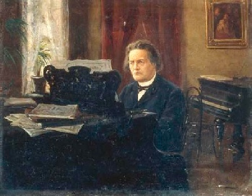- Не нужна мне эта честь - думал мальчик, садясь за пианино. Но спорить с мамой было себе дороже. С мамой даже папа спорить не решается.

Неудовольствие, с каким маленький Рубинштейн садился каждое утро за инструмент в шесть утра, совсем не означало, что малыш не любил музыку. Или что ему не нравилась «Фантазия» Мошелеса, которую он разучивал в последнее время. Напротив. Музыку Антоша любил и «Фантазия» ему нравилось.



Две встречи с Листом.

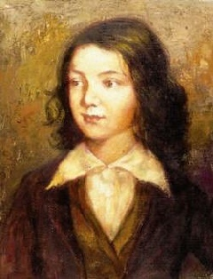В марте 1840 года состоялся первый концерт десятилетнего Антона в большом зале парижской консерватории.

Концерт прошёл с большим успехом. Когда отзвучали аплодисменты, Антоша с букетами цветов пришёл в небольшую комнату за сценой.

Там юного музыканта уже ждали улыбающаяся мама, его учитель, Александр Виллуан и какой-то неизвестный мальчику мужчина с длинными волосами, свисающими почти до плеч.

Познакомься, Антон, - сказал учитель,

- Это Ференц Лист. Его этюд ты играл сегодня.

Антон недоверчиво посмотрел на сидящего перед ним человека.

- Это правда, что Вы написали этот этюд?

- Да, я, - рассмеялся мужчина. - Ты очень хорошо его сыграл.

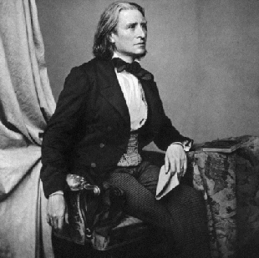Ференц встал, обнял мальчика и сказал слова, которые позже облетели все газеты Франции: «Ты, Антон, будешь моим наследником в искусстве фортепианной игры». И добавил, улыбаясь: «Приглашаю тебя на мой концерт, который состоится в этом же зале через несколько дней».

Через несколько дней Антон, мама и Александр Виллуан сидели на концерте Ференца Листа в том же Большом зале консерватории.

То, что случилось в этот вечер, трудно объяснить. Потому что Антон



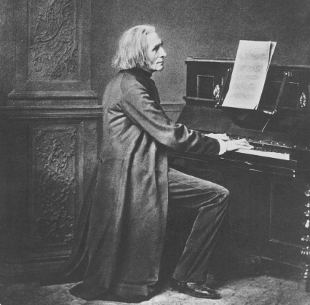был, как я уже писал вундеркинд, чудо-ребёнок. Его реакцию на всё, что касается музыки, трудно было предугадать. Во всяком случае, реакция эта отличалась от того, как реагирует на музыку обычный ребёнок.

Лист сыграл лишь несколько первых тактов «Венгерской рапсодии», а с мальчиком началось твориться что-то непонятное, чего раньше никогда не было: он весь сжался, вцепился руками в подлокотники кресла, на глазах выступили слёзы.

«С тобой всё нормально, Антон?» - спросила мама. Мальчик молчал и тяжело дышал. Потом Лист сыграл «Этюды на тему Паганини», что-то ещё.

Игра Листа так поразила Антона, она так отличалась от всего того, что он раньше слышал, что вызвала у него нервный приступ.

После этого мама ещё долго боялась водить сына на музыкальные концерты.

Лев Мадорский. Анатолий Зак



Черный хлеб и соленые огурцы.

Этот февральский день 1842 года позже, уже став взрослыми, браться Рубинштейны вспоминали часто, с удовольствием, покатываясь от смеха. Но тогда было не до смеха. А получилось так.

С утра они от завтрака отказались. Не было аппетита. Слишком сильно было волнение. Сегодня они оба должны были играть в Зимнем дворце в присутствии императорской семьи.

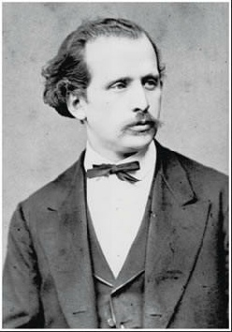А теперь, к вечеру, когда концерт прошёл хорошо и даже сам Государь похвалил их игру, у мальчишек, 13-летнего Антона и 7-летнего Коли (они жили в Москве в меблированных комнатах с их учителем по фортепиано Александром Иванович Виллуаном) разыгрался аппетит. Как назло, учитель куда-то уехал, а в доме ни крошки.

- У тебя есть деньги?- спросил Коля.

- Нет. А у тебя?

-Тоже нет.

- Давай, посмотрим в карманах, - предложил Николай.- Может что-нибудь завалилось.

Антон полез в карман своего концертного пиджака и запрыгал от радости:

- Я нашёл 20 копеек!

Как потом вспоминали братья, эти неожиданно обнаруженные 20 копеек принесли им не меньше радости, чем бурные аплодисменты после сегодняшнего концерта и благодарственных слов Императора.

- Мы спасены!- вторил ему Николай. - Что будем покупать?

- А ты чтобы хотел?

- Я бы хотел поесть солёных огурцов и обычного чёрного хлеба. Ты когда ел в последний раз обычные солёные огурцы и обычный чёрный хлеб?

- Это было давно - согласился Антон. – Даже не помню когда.



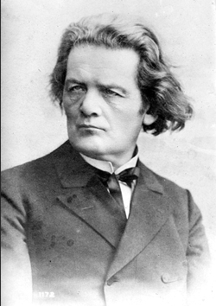- Ну, так вот. Иди и купи на 20 копеек солёных огурцов и чёрного хлеба.

- Сходи сам, - возразил Коля.- У тебя лучше получится.

- Ну, как я пойду,- сказал Антон. - По всей Москве продают газеты с моими портретами и вдруг:

«Дайте чёрного хлеба и солёных огурцов» Все, кто узнает меня, будут смеяться.

- Хорошо - согласился Николай и побежал в находящуюся недалеко овощную лавку.

В этот вечер Коля и Антон устроили настоящий пир, о котором потом вспоминали часто. Действительно, что может быть вкуснее чёрного хлеба и солёных огурцов?

Лев Мадорский. Анатолий Зак



**Рассказы, посвященные М.К. Чюрленису**



Рисующий музыку.

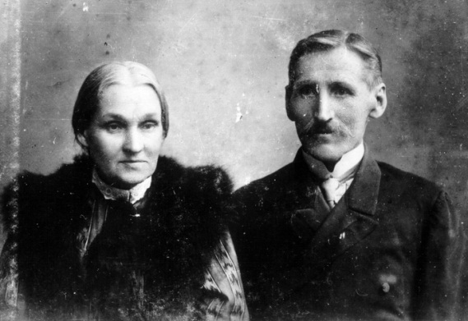Музыка и живопись - два вида искусства, наиболее тесно связанных. Особенно очевидно это для детей, большинство из которых экстрасенсы. Потому что тонко чувствуют любую фальшь. Потому что видят мир в не всегда доступных взрослым ярких, свежих красках. Потому что лишены светских условностей и называют вещи своими именами.

Чтобы наши ученики лучше почувствовали музыку, мы спрашиваем их, какого она цвета или просим нарисовать ту или иную музыкальную пьесу. Особенно много интересных рисунков по пьесам из детских альбомов П. Чайковского Р. Шумана, где музыкальные картинки «Болезнь куклы», «Баба яга», «Марш деревянных солдатиков», «Первая утрата» и другие дают точное и вполне конкретное представление о характере музыки. Но не только. Иногда вполне определённые художественные ассоциации вызывают у юных слушателей и отрывки из более сложных ярко-эмоциональных музыкальных произведений Чайковского, Бетховена, Моцарта, Грига. Поэтому понятие «дети рисуют музыку» вполне естественно и органично вписывается в процесс музыкального воспитания.

В истории музыки и живописи был человек, который сохранил на всю жизнь детскую повышенную чувствительность. Довёл художественное видение музыки до совершенства. Человек, который будучи в одном лице и композитором и художником сумел не только сблизить, но и переплести, как бы, синтезировать два вида искусства. Это гениальный литовский композитор и художник Миколаюс Константинас Чурлёнис (1875-1911г.г.)

Миколаюс Чюрленис. Автопортрет.

Мальчик с раннего детства любил рисовать и показывал исключительные музыкальные способности. С 6 лет его отдали в известную музыкальную школу князя М. Огинского Того самого композитора Михаила Огинского, полонез которого «Прощание» получил широкую известность. Огинский сразу оценил музыкальные способности маленького Чюрлениса и после окончания школы подарил ему пианино и выделил стипендию для обучения



в Варшавской, а затем и в Лейпцигской консерватории. Миколаюс учился успешно, сочинил несколько произведений для фортепиано и для симфонического оркестра, в том числе симфоническую поэму «В лесу».

Не меньше чем к музыке, Чюрлениса тянуло к живописи. По окончании Лейпцигской консерватории он возвращается в Варшаву для обучения в Академии художеств. И тут начинается удивительное. Два дара в одном человеке, как бы объединяются и дают удивительный результат. Композитор Чюрленис создаёт музыку, написанную кистью живописца, художник Чюрленис пишет картины, пронизанные музыкальными ритмами. Вот несколько наиболее ярких примеров.

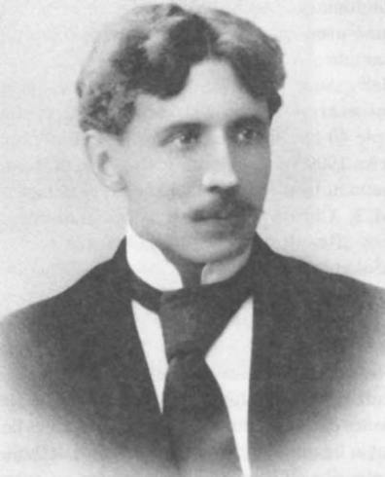Чюрленис родился в городке на юге Литвы Варене в 1875 году и через три года семья переехала в Друскеники. Его отец играл на органе в местной кирхе и музыка постоянно звучала в доме. В маленьком Миколаюсе словно сошлись и близко переплелись два дара: музыкальный и художественный.

Мальчик с раннего детства любил рисовать и показывал исключительные музыкальные способности. С 6 лет его отдали в известную музыкальную школу князя М. Огинского Того самого композитора Михаила Огинского, полонез которого «Прощание» получил широкую известность. Огинский сразу оценил музыкальные способности маленького Чюрлениса и после окончания школы подарил ему пианино и выделил стипендию для обучения в Варшавской, а затем и в Лейпцигской консерватории. Миколаюс учился успешно, сочинил несколько произведений для фортепиано и для симфонического оркестра, в том числе симфоническую поэму «В лесу».

Не меньше чем к музыке, Чюрлениса тянуло к живописи. По окончании Лейпцигской консерватории он возвращается в Варшаву для обучения в Академии художеств. И тут начинается удивительное. Два дара в одном человеке, как бы объединяются и дают удивительный результат. Композитор Чюрленис создаёт музыку, написанную кистью живописца, художник Чюрленис пишет картины, пронизанные музыкальными ритмами. Вот несколько наиболее ярких примеров.



**Рассказы, посвященные Ф. Шопену**



Фридерик слушает пение.

После завтрака карета стояла у ворот в полной готовности. В окно было видно, как кучер Матеуш ходил около лошадей, поглаживал их по спинам, проверял колёса на крепость. Видно было, как прошёл к карете граф Скарбков с женой, сыном Яном 9-ти лет и 7-летней дочкой Магдалиной.

-Давай, сынок, пошли. Неудобно, чтобы нас ждали,- сказал папа, Николя Шопен, который служил у графа гувернёром и учителем французского языка.

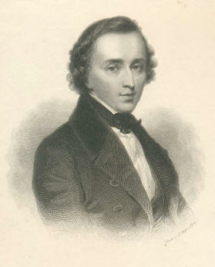Граф часто выезжал с детьми на загородные прогулки и папа, как гувернёр, должен был сопровождать детей. Но сегодня в первый раз Николя брал с собой на такую прогулку семилетнего Фредерика.

Погода была прекрасная, лошади бежали весело, и уже через час карета остановилась во дворе усадьбы графа.

-Идите, прогуляйтесь,- сказала графиня. -Ждём вас к обеду.

- Пошли в лес, - предложил Шопен старший.

-Тогда возьмите в карете корзинки.

Компания подошла к деревне, за которой начинался лес.

И тут неожиданно из окна ближайшей хаты раздалось пение. Женский голос тихо и задушевно пел польскую народную песню. Фредерик, как заворожённый, пошёл на звуки голоса. Тоненький ручеёк мелодии нежно переливался, лился серебряной струйкой, звенел. Мальчик стоял под окнами и не мог шевельнуться.

Папа и дети вышли из деревни и вошли в лес. Они были так увлечены поисками грибов и ягод, что не сразу заметили исчезновение маленького Шопена.

-Ян, Магдалина, вы не видели Фредерика,- заволновался Николя.



-Нет, не видели.

-Ау, Фредерик!- стал кричать папа. -Ау, - кричали Ян и Магдалина.

Они кричали долго, но никто не отзывался.

-Странно,- удивился папа. -Неужели он заблудился? Придётся вернуться, позвать народ и прочесать лес.

Они вернулись в деревню и сразу натолкнулись на Фредерика. Малыш неподвижно стоял под окнами хаты, из окон которой всё ещё слышалось женское пение.

-Сынок, ты что здесь делаешь?

-Тише папа. Я слушаю.

-Как слушаешь? Мы тебя всюду ищем. С ума сходим.

Николя кинулся к сыну, повернул его лицом к себе, хотел отругать, но замолчал. Лицо Фредерика было залито слезами. Мальчик слушал пение женщины и плакал…

Много позднее, став всемирно известным композитором, Шопен часто писал свои произведения на основе польской народной музыки…

Лев Мадорский. Анатолий Зак



**Рассказы, посвященные Ф.Г. Генделю, М.И.Глинке и Д.Ф Ойстраху**



Его величество-случай.

Случай, порой, играет существенную роль в нашей жизни. Не разделяем мнение, что дети с высокой музыкальной одарённостью, несмотря ни на какие обстоятельства, обязательно пробьют себе дорогу и станут музыкантами. Тут вполне возможно сослагательное наклонение. А если бы даже такой чудо-ребёнок, как Моцарт родился не музыкальном Зальцбурге, а в глухой австрийской деревушке?

А если бы в доме у Моцартов не было клавесина? А если бы отец его не был бы музыкантом или, по тем или иным соображениями, был бы категорически против, чтобы маленький Вольфанг занимался музыкой? К сожалению, так бывает. Во всяком случае, можно смело утверждать, что именно случай помог Фридриху Георгу Генделю стать великим композитором.

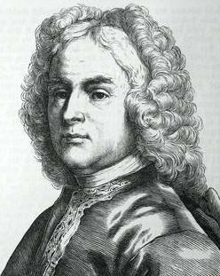Фридрих родился в 1685 году в семье лекаря-хирурга при дворе герцога Адольфа Саксонского.

С семи лет мальчик получает классическое ( это было время Просвещения) широкое и многостороннее образование, в котором музыка, как и в античные времена, занимала значительное место. В частности, детей в обязательном порядке учили играть на клавесине. Учителем мальчика был хороший музыкант Иоганн Преториус.

Маленький Фридрих показывал исключительные успехи в музыкальных занятиях, но папа мечтал видеть сына адвокатом.

- Это, действительно, достойное дело,- неоднократно говорил он сыну.- А музыка-пустая, детская забава.

Нрава отец был твёрдого и стал бы Гендель адвокатом, если бы не вмешался всё тот же его Величество случай.

Герцоги не так уж часто заезжают в гости к своим придворным, но в этот раз Адольф проезжал в карете недалеко от дома своего лекаря, когда почувствовал себя плохо. У герцога были проблемы с сердцем. Экипаж



свернул к дому Генделей. Врач, к счастью, был дома и оказал больному необходимую медицинскую помощь. Иоганну Адольфу стало лучше.

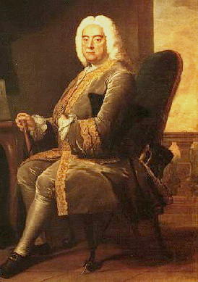Было обеденное время и высокого гостя пригласили к столу. После обеда Фридрих, большоей любитель музыки. Попросил фридриха что-нибудь ему сыграть. Мальчик сыграл собственное сочинение-импровизвцию на известную мелодию.

Игра и творчество так поразили курфюрста, что тот стал настаивать, чтобы юный Гендель всерьёз учился музыке. Он даже порекомендовал ему в учителя лучшего музыканта Саксонии Фридриха Цахау.

Отказывать герцогу было не принято. Так, благодаря случаю, Гендель стал не рядовым, пусть хорошим адвокатом, а великим композитором.

Лев Мадорский. Анатолий Зак



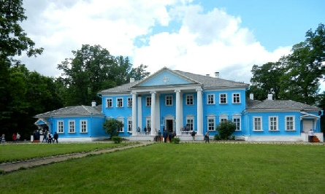Колокольный звон

Миша родился и провёл детство в селе Новоспасском Смоленской губернии, в имении своего отца, Ивана Николаевича, отставного капитана и большого любителя музыки.

Самые яркие музыкальные впечатления детства:

игра на скрипке и флейте в оркестре крепостных музыкантов отца,

и колокольный звон близлежащей церкви…

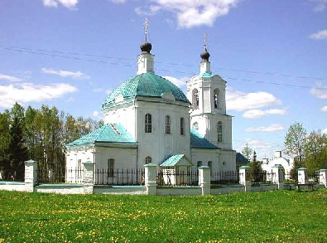Весной 1811 года с самого утра 8-ми летний мальчик сидел в траве, в тени высоких деревьев, недалеко от церкви и ждал.

Часов у него не было, но он знал, что сегодня пасха и чудо скоро cвершится. Уже прошёл звонарь Яков и священник, отец Георгий. Со звонарём Миша был знаком. В крепостном оркестре его папы, на репетициях которого Миша постоянно присутствовал, помещика Ивана Николаевича Глинки, Яков играл на скрипке. Миша знал также, что папа посылал звонаря на пять лет учиться музыке в Германию.

Уже начали собираться у храма первые прихожане. Миша в нетерпении вскочил, стал прыгать и бить прутом по кустарнику:

«Когда же начнётся? Когда?» И вдруг, сразу, неожиданно, без предупреждения это началось.



Мелодичные и одновременно мощные удары колокола понеслись откуда-то сверху. Казалось, не с церковной колокольни, а прямо с неба. Они захлестнули мальчика, накрыли его с головой.

Миша замер, закрыл глаза и стал медленно покачиваться в ритме колокольных ударов. Следом за мощными ударами, сначала тихо, а потом всё ярче и сильней откуда-то с вершин окружающих церковь берёз посыпались мелкими листочками колокольчики. Они нежно звенели, кружились в воздухе, как бабочки и весело подпрыгивали.

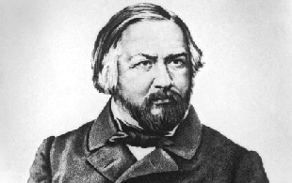Миша принялся танцевать и подпрыгивать вместе с ними. Если бы кто-то видел в этот момент мальчика со стороны, то подумал бы, что он не в своём уме. Так длилось долго. Может быть двадцать минут, а. может быть, целый час. Когда, наконец, колокольный звон прекратился, мальчик обессиленный упал в траву и ещё долго в голове у него звучал и пел этот прекрасный перезвон колоколов.

Уже став взрослым, великий русский композитор Михаил Глинка не забывал воспоминаний детства и использовал звон колоколов в своих операх « Иван Сусанин и «Руслан и Людмила», а также в некоторых симфонических произведениях.

Лев Мадорский. Анатолий Зак



Обыкновенный, гениальный ребенок

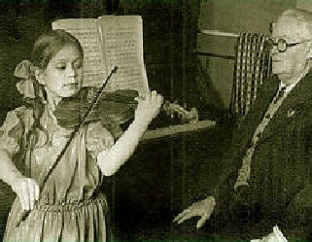Трёхлетний Давид во время спектакля сидел в оркестровой яме, забившись в уголок, рядом с музыкантами. Он жадно слушал, и, казалось, впитывал в себя игру оркестра, пение солистов и хора, движения дирижёра.

В обычной жизни Додик был мальчиком живым, шумным, даже проказливым, а тут сидел неподвижно и готов был бесконечно слушать и слушать. Иногда по три-четыре часа подряд.

И надо же такому случиться: на необыкновенного мальчика обратил внимания необыкновенный взрослый, Пётр Соломонович Столярский.

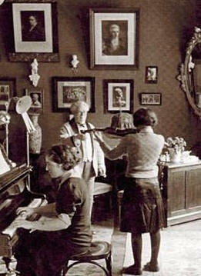Столярский один-два раза в месяц играл в оркестре театра, но главным его делом было обучение детей игре на скрипке. Причём, делал он это так, как ни до него, ни после него не умел делать никто в мире. Недаром музыкальную школу, которую Столярский организовал прямо у себя на квартире, называли «фабрикой талантов».

В школе этой учились многие замечательные скрипачи: Натан Мильштейн, Борис Гольдштейн, Михаил Фихтенгольц, Самуил Фурер, Елизавета Гилельс…Список можно продолжать и продолжать.



**Рассказы, посвященные Гайдну, Рихтеру и Рахманинову**



Пропущенный гол.

Часы в соборе пробили 2 часа дня и, как всегда в это время, закончилась репетиция хора. Мальчишки кинулись в столовую занимать места.

- Йозеф, - приходи сегодня играть в мяч, - сказал постоянный сосед по столу и приятель Гайдна, Клаус.

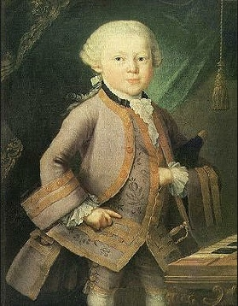- Йозеф махнул головой и с набитым ртом пробормотал что-то неопределённое. Вообще-то, у него были на сегодня другие планы. Йозеф собирался поиграть сегодня пьесы нового итальянского композитора Адриано Банкьери, ноты которого он обнаружил в библиотеке собора. Йозеф взял клавиаккорды ( один из инструментов, который был до появления фортепиано) под мышку и пошёл домой. Никто не принуждал мальчика к занятиям. В это трудно поверить, но в крошечной комнатке на чердаке, расположенной недалеко от собора, 8-летний Гайдн, жил один. И день свой планировал самостоятельно. Как всякий нормальный мальчишка, Йозеф любил играть в мяч, но музыку он любил ещё больше.

Но сегодня поиграть Банкьери не получилось. Как только Йозеф поставил на стол клавиаккорд и раскрыл ноты, с улицы раздался крик: « Йозеф, пойдём играть.» Мальчик выглянул в окно. Клаус махал рукой: «Пойдём. Все уже собрались. Петер принёс новый мяч»

Перед новым мячом Йозеф не мог устоять. Мальчишки побежали к собору, недалеко от которого был пустырь. Игра в мяч, в которую играли в 18 веке, была похожа на современный футбол: две команды, ворота, тряпичный мяч, набитый теми же тряпками или кожей. Мяч можно было бить ногой и кидать руками. Йозефа, ловкого и подвижного мальчика, обычно ставили на воротах. Так было и на этот раз. Разбились на две команды и игра началась. Дети в 18 веке мало отличались от детей в 21-м. Игра шла шумно, весело, с



криками, спорами и, временами, даже с драками. Счёт был 2:2. Страсти накалились до предела.

Часы в соборе пробили 2 часа дня и, как всегда в это время, закончилась репетиция хора.Мальчишки кинулись в столовую занимать места.

И вот в самый напряжённый момент, когда нападающий вышел один на один с вратарём, в соборе Святого Стефана заиграл орган. Мальчик замер и как будто оцепенел. Мощные звуки накрыли его с головой и понесли куда-то далеко. Всё остальное не имело значения. «Йозеф, Йозеф, - кричали мальчишки. Мяч влетел в ворота, а 8-летний вратарь пошёл к собору на звуки музыки. « Ты куда? Мы ещё играем. Вставай на ворота». Но Йозеф в этот момент не слышал криков. Он ничего кругом не видел и не слышал. Юный Гайдн слышал только музыку. Прекрасную, величественную органную музыку.

После этого случая Йозефа больше не ставили на ворота.

Лев Мадорский. Анатолий Зак



Ноктюрн Шопена фа диез минор.

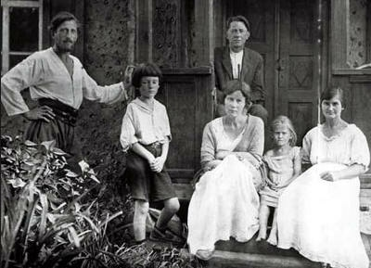Славе, как и Раулю тогда шесть лет. Он любил слушать, как играет папа. Особенно нравилась ему одна пьеса. Это был первый ноктюрн Шопена фа диез минор. Читать малыш ещё не умел и нот почти не знал.

- Папа сыграй вот это,- просил мальчик по вечерам отца. И напевал несколько первых тактов. Если у Теофила Даниловича было время, он играл для сына. Слава внимательно смотрел, какие клавиши нажимает отец. Потом садился за пианино и пытался по памяти сыграть сам эту волшебную музыку, но не получалось. Тогда малыш брал ноты и пытался разобраться в странных значках и кружочках.

- Как ты держишь руки?- возмущался папа.

- Пусть играет, как хочет, - успокаивала его мама.

- Папа, научи меня играть эту музыку? – просил мальчик.

- Это тебе ещё рано. Сначала научись правильно держать руки.

Но Слава брал ноты и играл снова и снова. Волшебная музыка звучала в голове малыша целый день.

И вот однажды случилось чудо, которое потрясло родителей Рихтера. Мальчик самостоятельно сыграл без ошибок ноктюрн Фа диез минор.

Такого ещё не было в истории музыки.

Лев Мадорский. Анатолий Зак



Семейный совет.

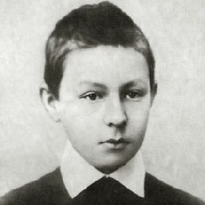Когда Сергею исполнилось восемь лет, семья переехала в Петербург. И тут начались яростные споры о будущем мальчика. Почему так рано? Всё дело в том, что в 19 веке в дворянских семьях подобные вопросы надо было решать именно в детстве. Особенно, когда речь шла о военной карьере. Тут надо пояснить.

У Серёжи, как у внука генерала, была редкая возможность поступить в Пажеский корпус. Это было элитное заведение, в которое принимали с девяти лет. Быть воспитанником Пажеского корпуса в то время считалось очень почётно. Но, с другой стороны, у мальчика совершенно необыкновенные музыкальные способности. Надо было принимать какое-то решение. Специально по этому случаю к Рахманиновым приехали оба деда. Состоялся семейный совет. Мнения разделились:

- Пойми, Люба, - взволнованно говорил Василий Александрович, расхаживая по комнате и затягиваясь своей любимой трубкой. – Получится из Серёжи пианист или не получится, бабушка надвое сказала, а другого шанса поступить в Пажеский корпус у него не будет. Генерал Пётр Васильевич Будаков поддержал зятя:

- Пажеский корпус - это прекрасное образование и блестящая карьера. Это – прямая дорога в высший свет. Кстати, там Серёжа сможет и на фортепиано заниматься.

- Папа, о чём ты говоришь? Какое фортепиано? Военные науки, муштровка, балы.

Тут не до серьёзных занятий музыкой. У мальчика исключительное музыкальное дарование, которое надо развивать. Ему нужны хорошие учителя. Это можно сделать только в консерватории. На младшее отделение туда тоже принимают с девяти лет. Дед Александр Аркадьевич сомневался и не знал кого поддержать:



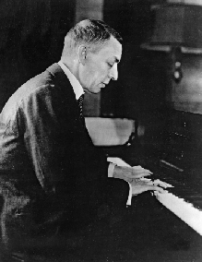- У мальчика, конечно, очень хорошие музыкальные способности. Но впереди ещё целый год. Время покажет.

Спор продолжался долго и, в конечном итоге, карьера военного победила. Но дед Аркадий Александрович оказался прав. Время распорядилось по своему. Не прошло и года со дня семейного совета, как папа, Василий Александрович, человек добрый, но игрок и гуляка, промотал огромное состояние жены и за обучение в корпусе, которое стоило очень дорого, платить было нечем. Так что бывают ситуации, когда и нехватка денег оказывается полезной.

Лев Мадорский. Анатолий Зак



**Рассказы, посвященные Бородину, Мейерберу и Венгерову**



Первая любовь.

Когда юному Бородину исполнилось 9 лет, он… влюбился. Причём, не в сверстницу (Саша не ходил в гимназию и со сверстницами общался редко), а в племянницу своего приёмного отца, 22-х летнюю Елену. Симпатичную барышню, которая время от времени навещала дядю. Cовременные психологи считают, что такое иногда случается с детьми чувствительными, нервными, с повышенной эмоциональной восприимчивостью. Именно таким ребёнком был Саша. Любовь к девушке глубоко захватила мальчика. Елена снилась ему. Он постоянно думал о ней, с нетерпением ждал её прихода, а когда девушка появлялась в доме, не отходил от неё ни на шаг. Родителям Саша ничего не говорил об этом, но он так часто спрашивал, когда Елена снова придёт, что они догадывались о чувствах сына.

Несколько раз в году в большом, четырёхэтажном доме Бородиных-Клейнеке устраивались приёмы гостей. В основном, приходили друзья военного доктора Клейнеке, офицеры с жёнами. И вот, когда после обеда за рояль сел один из офицеров, заиграл мазурку и начались танцы случилось непредвиденное: мальчик подошёл к Елене и пригласил её танцевать. Девушка растерялась, почувствовала себя немного неловко, но юному кавалеру не отказала.

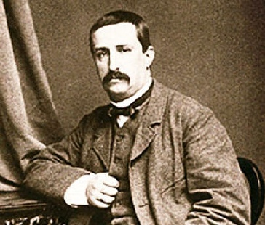Все кругом улыбались, потому что худенький, маленького роста Саша доставал высокой и статной Елене только до колен. Однако, они дотанцевали до конца, а потом целый вечер мальчик ходил взволнованный и радостный.

Ночью Саша долго не мог уснуть, а в голове его звучала музыка. Радостная и светлая. На другой день юный Бородин сел за рояль, сыграл эту музыку, а потом записал её в нотах. Так появилось первое музыкальное произведение великого русского композитора - полька «Елена» или, как он сам его назвал, «Helen».

Лев Мадорский. Анатолий Зак



Оркестр на день рождения.

Якобу в тот день, пятого сентября 1795 года, исполнилось четыре года. На день рождения родители мальчика, чтобы сделать приятное сыну, пригласили тех знакомых и родных, у которых дети были, примерно, такого же возраста. В большой детской комнате собралась компания из восьми детей, включая семилетнего брата Якоба, Алекса.

- Ну, во что будем играть? – спросил Алекс.

- В пряталки, -предложила пятилетняя Ева.

- Давайте в мяч,- закричал подвижный, ни секунды не стоящий на месте кузен Якоба, 4-х летний Клаус.

Но Якоб уже уверенно раздавал всем игрушечные, музыкальные инструменты, которых у него было много: колокольчики, барабан, трещотки, дудочки, бубны.

- Для чего это?- удивились дети.

- Будем играть в оркестр,- сказал Якоб. - Подумал и добавил, чтобы ни у кого не оставалось сомнений, - в настоящий оркестр.

Якоб уже был один раз в оперном театре и видел настоящий оркестр и дирижёра. Теперь он решил организовать такой же оркестр у себя дома

Малыш показал каждому оркестранту как играет его инструмент, поднял палочку, которую нашёл на улице заранее.

- Играет только тот, на кого я покажу, - сказал он. – Так всегда бывает в оркестре.- Когда я опущу палочку, никто не играет.

Якоб дал знак Алексу, у которого был барабан, и тот застучал. Потом по знаку дирижёра зазвучали дудочки, колокольчики, трещотки. Получилось шумно и весело.

На необычные звуки музыки прибежали папа, мама и другие гости. Они смеялись и хлопали в ладоши. Якоб кланялся, как настоящий дирижёр. Веселье продолжалось ещё долго. Этот день рождения всем запомнился надолго. Позже Мейрбер вспоминал о нём, когда ему приходилось время от времени вставать за дирижёрский пульт.



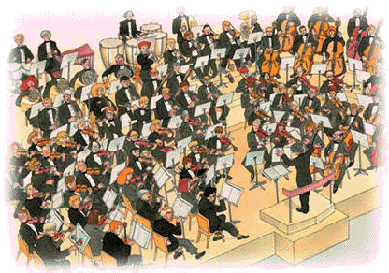



Мечта Максима.

В этот день и у папы, и у мамы репетиции были вечером. Оставить 4-летнего Максима дома одного они не решились.

- Что ты лучше хочешь послушать?- спросил папа. – Хор, где поют вместе много людей, или оркестр, где играют вместе много разных музыкальных инструментов?

Максим подумал и выбрал оркестр.Репетицию проводил в большом зале филармонии главный дирижёр оркестра, профессор новосибирской консерватории Арнольд Кац.

Почти три часа мальчик сидел в первом ряду и внимательно слушал. После окончания репетиции смело взобрался на сцену и подошёл к дирижёру:

- Я тоже, когда вырасту, хочу работать как ты, - сказал он.

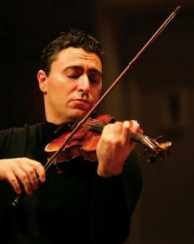Его не видно. Лучше я буду учиться на скрипке. Скрипку хорошо видно. Потом подумал и добавил:

- Но когда я научусь играть на скрипке, я всё равно буду работать как ты. Тоже буду махать палочкой.

Сегодня мечта Максима Венгерова сбылась. Он выступает со многими ведущими оркестрами мира не только как скрипач, но и как дирижёр.

Кац сошёл с дирижёрского пульта и присел на корточки перед малышом:- Да, ты прав. Это интересная работа. Но сначала тебе надо научиться играть на каком - нибудь музыкальном инструменте. Подошёл папа с гобоем в руках. – Вот, например, на гобое, как твой папа.- Нет, на гобое я не буду учиться, - сказал Максим. - Гобой в оркестре сидит далеко.



**Детям об истории музыки в истории России**



Как на Руси царя выбирали.

О народной музыке и придворных игрищах

при царе Алексее Михайловиче.

Не за тридевять земель, не в тридесятом царстве, а у нас на Руси жил-был царь. Величали его по-домашнему просто — Алексеи Михайлович, отца же его и более того Мишей Романовым звали. За какие такие заслуги посадили их на престол, не знаю. В России в ту пору не было царя. Князья и бояре враждовали друг с другом, войной один против другого шли.

Войны разоряли народ, и брались крестьяне за дубинки. А тут иностранные государи, видя, как неладно живет страна-соседушка, стали снаряжать свои войска, чтоб хоть чем поживиться в чужой беде.Собрались как-то бояре и порешили:

— Нужно-де объединиться, а не то жить под игом иноплеменным.

Объединиться-то хорошо бы, да вот кого на престол посадить? Думали-гадали и надумали.

— Выберем Мишу Романова, он молод и разумом не дошел.

Князья Романовы были богатые, уделы имели большие, на землях их народу жило видимо-невидимо. Михаилу к тому времени исполнилось шестнадцать лет, был он глуповат и тем устраивал бояр.

— Пусть сидит на престоле, славой тешится, а властью потешимся мы.

Так и сделали.

Жил-поживал царь Михаил Федорович, добра наживал, славой тешился. Когда пришло время помирать, позвал он сьна и сказал:

— Бойся, Алексей, бояр, пуще смерти. Они нас посадили, они и убрать могут.

Запали в душу Алексея слова отца. Умом Алексей пошел в батюшку, а еще был не в меру набожен, верил в заговоры и наговоры, опасался «порчи» и «глаза». Но больше всего с тех пор боялся он бояр, везде видел измену и ждал, что придут они в один прекрасный день и скажут:



— Потешился славой, а теперь уходи.

А может того хуже — не скажут, а зелья подсыпят или наговором изведут. Решил он слежку учинить за боярами, а потому открыл Приказ тайных дел и управлять им стал самолично. Завел «Черную книгу», в которую расследования вписывались. Стали поступать в Тайный приказ дела разные. Вот, к примеру, поссорились между собой дети боярские —

Семен Датшов и Василий Полянский. Семен пригрозил пожаловаться царю, на что Василий кукиш показал. На Василия тут же заведено было дело. Пришлось Василию Полянскому с женой и детьми бежать невесть куда, иначе не миновать ему было висеть на дыбе.

Как-то дворовый человек боярина Морозова Чудинка Сумароков озорства ради стрелял из ружья по галкам. «И за то его, Чюдинкино, воровство, — записано в «Черной книге», — что он стрелял по галке на келейную трубу, а та труба стоит против государевых хором, а он такова великого и страшного дела не остерегся и прежним заказам учинил противность, — вместо смертной казни отсечена левая рука и правая нога».

Пошла жизнь на Руси распрекрасная, чудесная — расчудесная. Уж чудес этих было, что чудес в решете.Наверное, за неистовую набожность прозвали царя «тишайшим» или «кротким». Так и вошел он в историю, как Тишайший, верша дела пострашнее дел Ивана Грозного.

А народ, которым правил царь, был веселым, любил песни и пляски, шумные игрища с переодеванием да театр с Петрушкой. Трудился на славу, да уж и веселиться умел. К любому празднику у него и песня, и танец, и шутка, и прибаутка припасены были. А когда кончалась страдная пора и урожай был свезен в закрома, начинались свадьбы и игрища. Тут уж без скоморохов не обходилось.

Эти странствующие народные профессиональные артисты умели все: и на разных инструментах — играть, акробатничать и представления веселые показывать, в которых воевод, бояр и попов высмеивали. А играли то на каких инструментах:

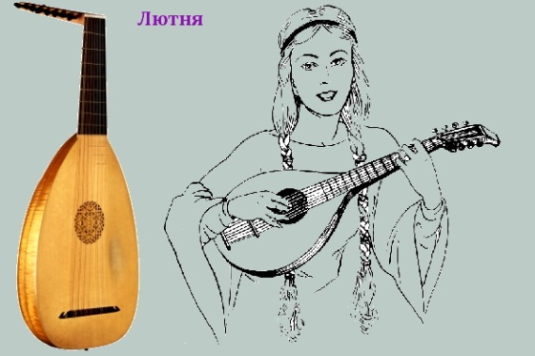

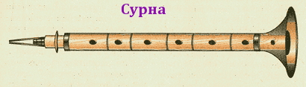

Доставалось от них государю и его челяди. Взрывами хохота встречал собравшийся люд очередную остроту, и потому, как только слышались веселые звуки сурны и гудка, оповещающих, что скоморохи где-то близко на подступах к селу, все бросали свои дела и устремлялись навстречу им.



«Быть тишине!».

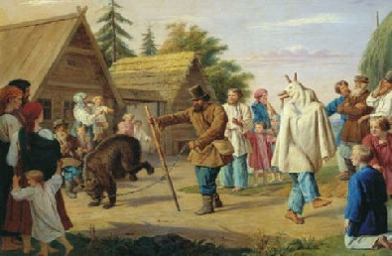«БЫТЬ ТИШИНЕ» — гласил один из указов царя. А издан он был вот почему. Невзлюбил «тишайший» Алексей Михайлович скоморохов и народные увеселения. И было за что. Пересмешники, они остро подмечали всю неправду, всю глупость, выражая вслух то, о чем многие страшились и думать. Особенно зло высмеивали скоморохи церковь и ее служителей. Недаром один из митрополитов в письме государю писал: «Ради Бога, государь, вели их извести, чтобы их не было в твоем царстве!».

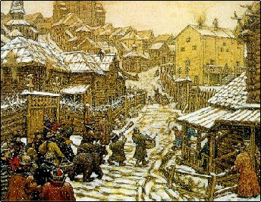Один за другим издает царь указы, предписывая воеводам «крепкое смотрение», чтобы ни где никаких «позорищ» и «игрищ» не было, чтоб ни в городах, ни в селах «скоморохи с бубны и с сурны и с медведи и с малыми собачками не ходили б и всякими бесовскими играми не играли б». Если же объявятся они где, то бить их батогами наказывал, а бубны, и домры, и сурны велел «ломать без остатку».

Если же во второй раз поймают того скомороха, то повелевал в Сибирь ссылать. Скоморохов такие указы только раззадоривали.

Преследовал Алексей Михайлович и тех, кто скоморохов привечал.

астенько таковых волокли на «съезжую», чтобы там по усмотрению воеводы наказать примерно.

Запретил царь и на свадьбах петь и плясать, а также и на улицах, и в домах, в полях и на сенокосе, чтоб нигде не плясали, «в ладони не били и никаких богомерзких игр не слушали». Лишь божественное пение должно было звучать повсюду.



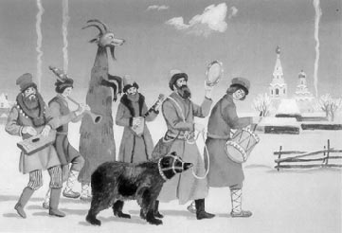Но никакие указы не действовали, «сатанинская прелесть» — игрища и пляски — вспыхивали то тут, то там. Накрепко закрывшись в домах и выставив караул, веселился народ, не представлявший жизни без песни и пляски.

Тогда решился царь на крайние меры. Видя все зло в богомерзких инструментах, послал он гонцов своих по домам с приказом собрать все музыкальные инструменты, какие можно найти в Москве.

Пять возов доверху нагрузили домрами и сурнами, бубнами и прочими инструментами, свезли их за Москву-реку и сожгли. Отныне лишь немцам (иностранцам) дозволено было заниматься у себя в домах музыкой. Но и такие жесткие меры не возымели действия.

У талантливого народа в руках запело и заиграло все — и пила, и стиральная доска, и береста, да и на вишневом листе мелодии выигрывали.

Стали люди государевы хватать игрецов да в Сибирь ссылать. Приуныл народ... И воцарились на Руси тишина и благолепие.

Но однажды… Но это уже другой рассказ



Придворные игрища царя Алексея Михайловича.

Однажды царь Алексей Михайлович издал указ, и народ несказанно удивился ему. А указ гласил: «Узнавши, что при дворах иных европейских государей в употреблении разные игры, танцы и прочие увеселения, царь приказал, чтобы все это было представлено и у нас во французской пляске».

Заволновались стряпчие да приказные, бояре придворные. Как царев указ исполнить, когда никто эти игры-танцы сроду не видывал? Но тут вспомнили про боярина Артамона Матвеева. Слыл он великим знатоком искусств, любил музыку, имел у себя дома органы, на которых заезжие немцы устраивали концерты.

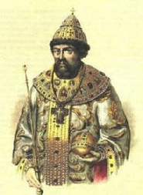Пришли к Матвееву с челобитной бояре: — Помоги, Артамон Сергеевич, царев указ исполнить!

Послал Артамон Матвеев своих людей в Немецкую слободу, чтоб позвали к нему пастора Иоганна Грегори. Рассказывал ему как-то Грегори, что видел на своей родине и театр, и игры придворные, а потому был единственным человеком, который мог хоть что-то посоветовать. Отказываться от царева приказа было делом НЕБЕЗОПАСНЫМ и пастор, правда без особой охоты, взялся наладить для царя театр.

Артистов найти и обучить оказалось делом нехитрым. Трудность была в другом. В театре в те времена между действием обязательно балет показывали. Во Франции — законодательнице мод — эти балетные представления между сценами назывались высодами (entree), в России они стали называться междусеньями. Как ни искал Грегори знатоков балета, но их ни среди придворных, ни среди жителей Немецкой слободы не оказалось. Тогда снарядили людей найти их.

Поехали гонцы в разные концы с царевым предписанием, чтоб явился во дворец немедля тот, кто знаком с «французской пляской». Вскоре такой нашелся. Звали его Николай Лим. Был он офицером инженерных войск. Шотландец по происхождению, образование получил в военном училище во Франции. Танцевал он отменно, потому что изучение танцев и этикета для военных во Франции было обязательным.



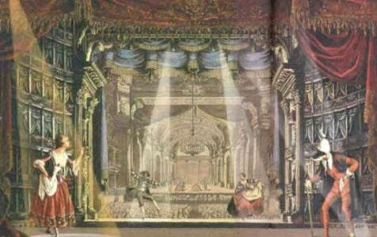Николай Лим с большой охотой взялся за новое дело. Уже через год он обучил десять русских девушек и юношей тонкому искусству танца и даже поставил балет «Орфей», в котором сам исполнил главную роль.

Юноши и девушки преуспели в танце изрядно и даже менуэт танцевали не хуже заморских артистов.



О царе Петре, барабане, театре и музыке.

Когда умер царь Алексей Михайлович, его сыну Петру-царевичу не было и четырех лет. Рос царевич далеко от бояр и дел их смутных. В игры игрывал царские, обучение имел, какое было положено по сану, а в остальном был предоставлен самому себе.

Воспитание получил грубое, изящным искусствам обучен не был. Терпеть не мог музыки на торжественных обедах, что было тогда очень модным, потому как мешала она вести застольный разговор. Из всех родов музыки любил только церковное пение.

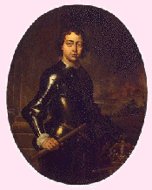Был у Петра и свой придворный певческий хор, восхищавший своими голосами иностранцев.

Один из них писал, что особенно «великолепны были басы», которые «в России лучше и сильнее, чем где-нибудь. У здешних басистов голоса так же чисты и глубоки, как звуки органа...»

По воскресеньям и праздникам царь становился на клиросе с певчими и пел вместе с ними. Потому и к певчим особое благоволение имел. Некоторые из них, обратив на себя внимание царя стройным голосом, выходили в знатные люди. Самым знаменитым из певчих дьяков при Петре был Василий Титов. Он писал произведения для церковной службы, но были у него и духовные концерты, которые и сейчас поют. Инструментальную музыку Петр не любил, а из всех музыкальных инструментов предпочтение отдавал барабану. Еще в детстве, забавляясь своей «потешной» ротой, Петр взял на себя роль барабанщика.

Однажды, когда царь Петр был за границей, знатные принцессы — ганноверская и бранденбургская — устроили в его честь ужин. Молодой царь никогда еще не был в европейском свете и поначалу очень растерялся. В московском обществе на таких вечерах женщинам быть не положено, а здесь...

Знатные дамы, одна красивее другой, окружили его, закидали вопросами, требуя немедленного ответа. И хотя Петр в немецком языке был горазд, но от роскоши, обилия света, гремящей музыки, свободного обращения женщин он просто онемел. Однако, справившись вскоре со смущением, разговорился, перепоил всех вином на московский лад, и простотой, радушием,



откровенностью в речах завоевал сердца всех. В танцах же удивил легкостью шага. А ведь был он ростом велик и телом дороден.

— О, герр Питер, вы так хорошо танцуете! Вы, наверное, любите музыку?

— Нет, ни музыки, ни охоты не люблю, — делая замысловатое па, прямодушно отвечал царь. — Плавать по морям, строить корабли — это мое дело. Вот посмотрите. — И царь, растопырив пальцы, показал свои мозолистые руки. — Люблю работу дельную.

Фрейлина скривила губки, но ответить что-либо не решилась.

Чтобы удивить высокого гостя, позвала принцесса на ужин итальянских певцов. Петр слушал их с заметным удовольствием и, когда они кончили, наградил каждого из собственных рук стаканом вина.

— О, гер Питер. Вам понравилось! — обрадовалась хозяйка.

— Поют изрядно, но я к этого рода музыке большой охоты не имею. Другое дело пение в церкви или игра на барабане. Эй, Алексашка, — позвал он Меншикова, — принеси-ка барабан.

Меншиков мигом ринулся к музыкантам, выхватил из рук удивленного барабанщика барабан и, щелкнув каблуками (научился-таки у немцев изысканным манерам), подал его царю. Петр приладил барабан, удобно переложил палочки в руках и заиграл, да так искусно, что превзошел настоящего барабанщика. Удивленные гости плотным полукругом стали собираться вокруг Петра. А Петр, не обращая ни на кого внимания, виртуозно подбрасывал палочки, выбивал замысловатую дробь.

Послышались восторженные возгласы:

— Шарман! Прелестно!

Наконец Петру надоело играть, отбросив барабан, он встал:

— Алексашка, отдай инструмент, пусть попробует заморская обезьяна меня перещеголять!

Гости зашумели, раздались хлопки, но царь уже стремительно шел в конец зала, где за столом скромно сидел морской офицер. Они обнялись, и вот Петр с увлечением, широко жестикулируя, то хмурясь, то смеясь, стал что-то говорить ему...



Музыка и театр при Петре Первом.

«Для всех охотных смотрельщиков»

Однако хотя в искусствах царь разбирался плохо (да при его кипучей деятельности у него и времени не хватало на то, чтобы выработать в себе и утончить вкус к изящному), но ума он был недюжинного и о том, какую роль играют изящные искусства и музыка для процветания общества и страны, понятие имел.

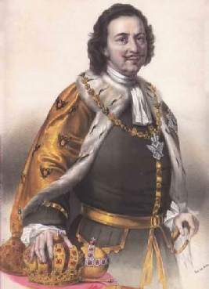Поездка за границу, посещение там театров, богатых домов, в которых не только застольничали, но и музыку разыгрывали, вели ученые беседы, заставила призадуматься Петра о многом.

Почему бы не ввести все это в России? Музыка и театр воспитывали бы грубые нравы россиян, а совместные сборища учили бы умению вести беседы, танцевать и вывели бы из затворничества русских женщин.

У Петра слово с делом никогда не расходились. Задумал — сделал. И вот уже на самой людной площади рядом с Кремлем стали плотники возводить «комедиальную деревянную храмину».

Петр, когда умер отец, царь Алексей Михайлович , хоть и был очень мал, но театр его помнил. В театр отца ходили лишь сам царь с семьей, приближенные царя и высокие гости, посещавшие Москву.

Петр же решил построить театр на самой людной базарной площади «для всех охотных смотрельщиков».

Выписал он для этого дела из Германии немецкого антрепренера Иоганна Кунста с труппой. Заключил с ним контракт, по которому сам обязывался платить «оному Кунсту и его труппе 5000 ефимков в год», за что Кунст должен был «царскому величеству всеми вымыслами, потехами угодить и к тому всегда доброму, готовому и должному быти». Царь пожаловал его званием Директора его царского величества комедиантов.

Первые спектакли шли на немецком языке и «охотных смотрельщиков» было очень мало.



Стали по приказу царя заставлять насильно ходить в театр под страхом «дубинки», штрафов и еще более строгих взысканий. Не понимая языка и оттого на представлениях отчаянно скучая, старые бояре ворчали:

— Нешто грех какой на кривлянье немцев глазеть.

Тогда царь приказал перевести все пьесы на русский язык и обучить русских холопов комедийному делу.

— И чтоб обучали их не только театральному искусству, но и танцам и музыке, с добрым радением и всяким откровением, — наказал он.

Кунст повиновался. Дело встало за учениками. Добровольных охотников не нашлось: не очень высоко ценились искусство комедианта и звание музыканта. Ведь и сам царь, отдавая распоряжения по армии, музыкантов причислял к «прочему подлому люду».

Пришлось разослать наряды в разные приказы: десять человек взяли из ратуши, троих — из сибирского приказа, двух — из монастырского, одного — «из посадских, а был в истопниках». Взятые не по своей воле, ученики не выказывали ни особых стараний, ни способностей.

Историк Вебер по этому поводу писал: «Если у генерала остался какой-нибудь молодой парень или уже и пожилой, которого нужно обучить полковой музыке, то такого, хотя бы он никогда не слыхивал никакой музыки и не имел к ней ни малейшей способности, отдают на известное время к учителю для обучения церковному пению, менуэтам и пр. Если же учащийся в это время ничего не успел, то его бьют батогами ради исправления до тех пор и так часто, пока он не научится и не станет играть».



Серенады Северной Венеции.

Царь к тому времени уже новую столицу себе отстроил и, не желая отличаться хоть в чем-нибудь от европейских столиц, ввел и у себя непременные концерты, ставшие одним из любимых музыкальных развлечений в среде знатоков. А таковых в Петербуге поприбавилось. Слушали произведения величайших тогда мастеров: Корелли, Телемана, Вивальди.Появилось и еще одно новшество в Северной Венеции, — как стали величать Санкт-Петербург - музыка на улицах, серенады.

Бывало, когда впервые на улице появлялся оркестр и, расположившись перед окнами именинницы, начинал играть серенаду, в близстоящих домах с треском захлопывались окна, а хозяин еще и уши паклей затыкал. Лишь любопытная дворня высыпала на улицу и, раскрыв рты, дивилась на чудо.

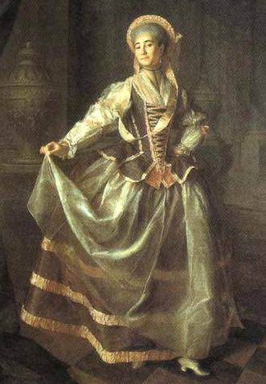Первым эти новшества в русской столице ввел влюбленный в старшую дочь Петра великую княжну Анну герцог Карл Фридрих Шлезвиг - Голштинский.

Очевидец рассказывает, что как-то в конце ноября в шесть часов утра на темных улицах еще спящего Петербурга появилась странная процессия. Впереди шел «фурьер», за которым двенадцать солдат несли столы, стулья и подсвечники, затем «следовало двадцать человек с факелами, по два в ряд, и между ними его высочество герцог со своею свитою, а уж за ним — музыканты».

Они остановились перед дворцом, поставили столы против окон императрицы. Факельщики встали перед музыкантами лицом к окнам. «Затем музыка, настроившая свои инструменты заворотами, начала играть. Она состояла из восемнадцати отборных мастеров своего дела». Говорят, что «сюрприз удался как нельзя лучше. Обе принцессы — Анна и Елизавета — тотчас же на звук музыки показались у окон в утренних костюмах и слушали ее с величайшим вниманием». Заканчивает свой рассказ историк так: «Серенада вышла хоть куда — по всем правилам в каких она практикуется на своей чудной родине. Для полной иллюзии не хватало только пустяка: венецианского жаркого неба и лазоревых волн Адриатики».Герцог Голштинский не ограничился серенадами. Его отличные музыканты, среди



которых был прославленный скрипач Иоганн Гюбнер, устроили настоящий концерт, сыграв концерты Корелли, Телемана, Кайзера.

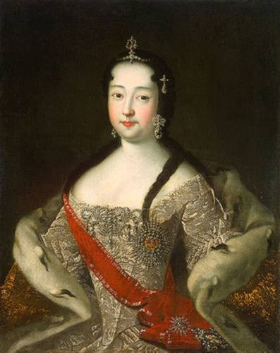И хотя мороз и сырой холодный ветер, дувший с Невы, ощутимо давали себя знать, играли они вдохновенно: ведь их слушали сам царь с императрицей. После концерта они были щедро одарены, а герцог вознагражден не только вниманием великих княжон, но и «родительскими объятиями царя».Вскоре и русские аристократы переняли новый обычаи, и вот уже в домах богатых русских князей появились свои оркестры из доморощенных музыкантов.

Особенно славилась «домашняя музыка» князя Меншикова, графа Мусина-Пушкина, князя Голицына, княгини Черкасской.

Княгиня же — первая петербургская красавица и модница — даже обедать без музыки не садилась.

Есть известие, что при дворе Петра Великого нередко певали свои «думы» и простые казаки-бандуристы. Держала их также при своем доме и княгиня Черкасская. Вспоминают, что интересовались бандуристами иностранцы.

Историк Петра Великого пишет, как один из придворных герцога Голштинского призвал к себе однажды бандуристов княгини Черкасской и наслаждался их песнями и даже записал несколько мелодий.Отныне музыка звучала в домах, в театре, а в праздники на площадях и улицах. В музыкантах не было недостатка.

Каждый посол либо имел оркестр, либо сам умел хорошо петь или играть на каком-либо инструменте. Это помогало ему вести приятные беседы и служило часто на пользу дела. Музыкантов поставляли и войны. Говорят, что в шведскую войну было пленено до ста тысяч шведских солдат, среди которых оказалось немало полковых музыкантов. Многие из них пополнили русские оркестры.

Лучшие из посольских музыкантов предпочитали работу в России. Рассказывают, когда герцог Голштинский уехал к себе на родину, его музыканты во главе с Иоганном Гюбнером остались в России, пополнив придворный оркестр.